教育部STEAM A+ 方曙自造者行星基地
「智慧機器人巡迴體驗」計畫
- 緣起：
- 藉由提供學生參與機器人體驗了解智慧機器人賽事賽事，刺激創意機器人教育融入各
科教學。
2、以體驗活化課程，以比賽促教學、落實STEM A+教育素養、幫助教師與學生藉由準備與
從體驗智慧機器人，更理解機器人運作的物理、程式控制知識等STEM技能，同時培養學
習團隊合作，體會分工合作的重要。
3、透過主題學習，了解企業運用程式設計在5G數位科技應用，學習解決問題，並透過正確
的表達方式將自己的創意表達出來。
4、推動教育部自造者教育，領域透過導機器人賽事，更加接軌全球STEM 教育發展，提升學生
在程式設計資訊課「學中做」、以體驗中「做中學」，達到職涯國際觀與世界觀。
5、分三項體驗課程：無人飛行載具、無人地面載具與智慧機器人等三種類型。推動新科
技推廣，讓學生了解本校特色課程以培育創新類產業人才為目標。
- 目標:
1、學習室內無人機操作，進行室內機操作體驗，操控四軸飛行器。
- 學習自走車行駛，了解程式設計及自動控制原理，對電子電機群有更深入的了解。
3、體驗智慧機器人賽事內容，了解國際比賽。
- 指導單位：桃園市政府教育局
- 主辦單位：方曙商工高級中等學校
- 活動時間：即日起至5月30日，每日一場一校，場次有限，請及早報名。
- 報名方式：請填附件中的回覆單後，傳真報名fax03-4092038
- 地點：各國中室內空間二間
- 參加對象：國中九年級
- 體驗內容表：
組別 | 內容 | 人數/時間
第一組  無人機飛行駕駛課程體驗 | 無人載具室內遙控機體驗 | 30人/20分鐘
第二組  智慧自走車避障課程體驗 | 自走車-行駛障礙體驗 | 30人/20分鐘

- 分組課程體驗：「室內遙控無人機」、「自走車行駛避障」之主要實施方向，將科技結合產業，學習職涯之應用為特色課程主軸。
- 5G趨勢講座：邀請各大專院校對升學前景進行說明，讓國三學生了解產業需求及方向，並開放產業學習知能與國高中生進行交流課程。
- 活動場地需求:
1.體驗時間:一堂課40分鐘 人數:30人為上限/場
2.場地需可接110V電源
3.請安排二間空教室(無桌椅)
4.長條桌四張
5.請提供參加學生電子名單一份(活動前三天請E-MAIL:coco600c@yahoo.com.tw)
6.防疫規定須全程戴口罩.請學生自備筆以利課後書寫回饋單。

國中回覆單
國中學校名稱
聯絡人姓名 |  | 職稱
聯絡電話 |  | 行動電話
報名班級數 |  | 參加學生數
預定參加日期
E_mail

◎請傳真03-4092038 葉芳君；謝謝!
聯絡電話：(03)479-6345轉122聯絡人：葉芳君
教育部STEAM A+ FabLab-NKNU方曙自造者行星基地

第一站 :無人機飛行駕駛體驗
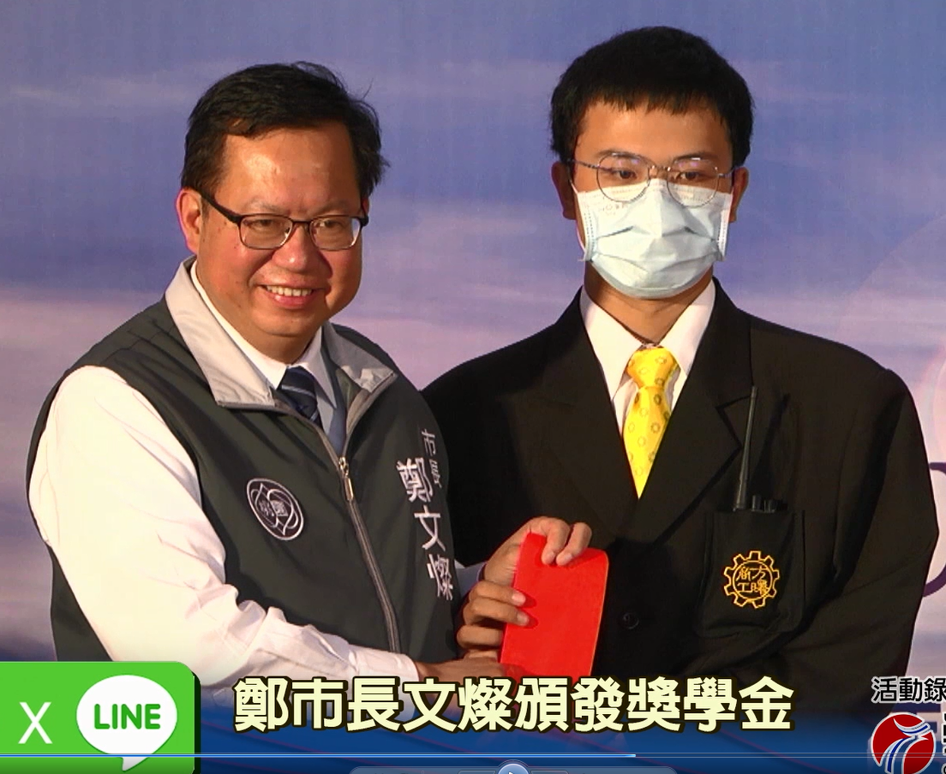
- 說明：無人機是人工智慧鏈的重要一環，透過影像處理及大數據分析特性，可以切入任何領域，達到傳統人力無法比擬的效率。為因應新課綱科技領域即將推行，以及迎接無人機應用新世代來臨，希望將新世代教育思維注入學校，從小扎根，讓參與的學童了解無人機系統組成、飛行原理性能及安全知識等課程之外，分組體驗室內無人機操作，認識桃竹苗分署無人機障礙賽。
- 目標：
1.培養學生運算思維能力，透過無人機應用將平面運動延伸為立體運動，可以取得其他形式難以達成的視角。
2.飛行是人類生物本能無法企及的夢想，有強烈的吸引力，透過無人機課程設計，可以帶出強大的學習驅動力。
3.因應未來航空運輸界革命為趨勢主流，培養產業興趣發展之人才。
- 體驗流程:
1.5G應用與無人機發展
2.飛控實際操練，啟動升降、左右前後、繞圈(正逆圓、S型繞圈)一鍵翻滾
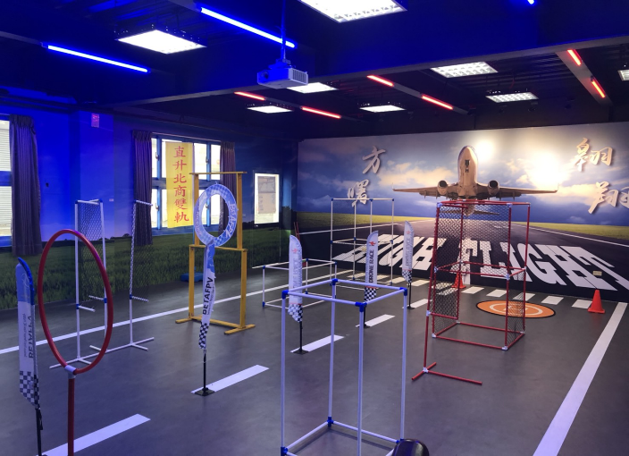
3.簡易障礙穿越練習，從不同視角切換、穿洞、飛越、潛越
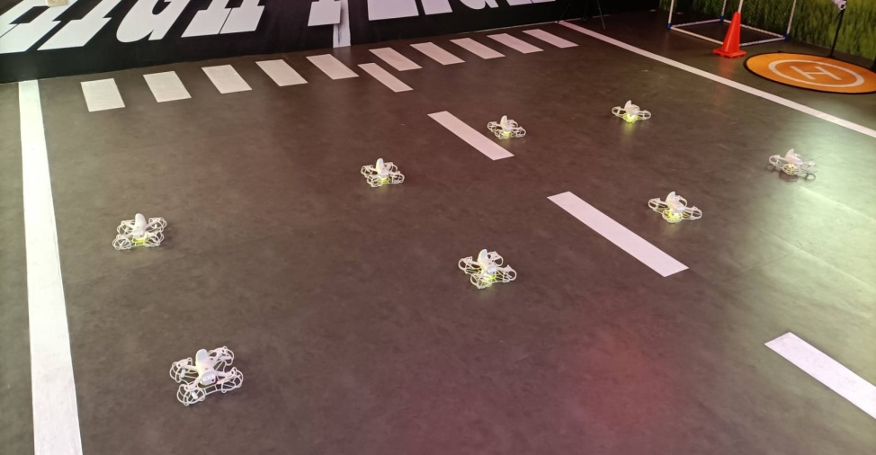
4.室內無人機比賽說明
第二站 :智慧自走車避障體驗
- 說明：
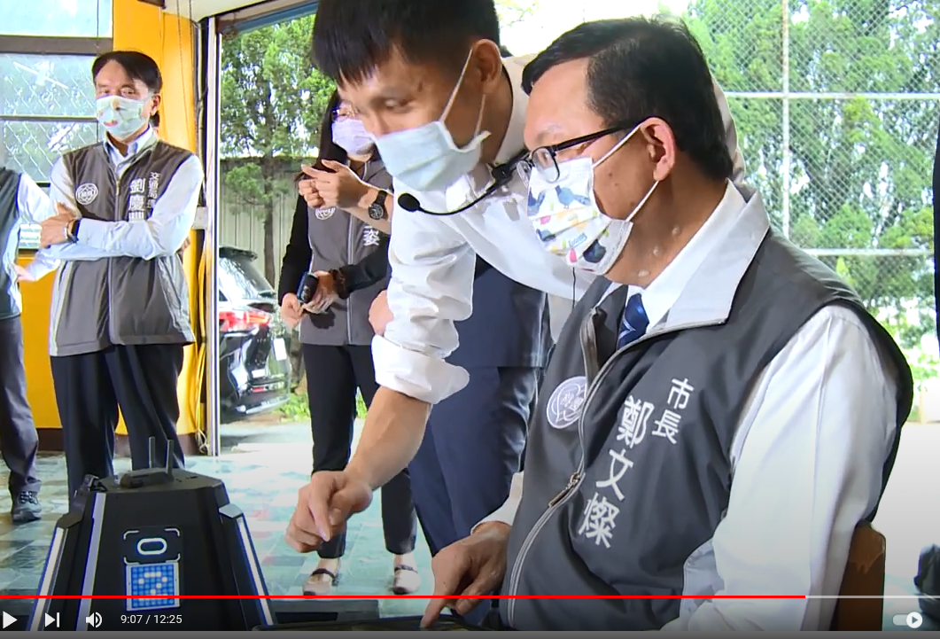
- 藉由提供學生參與機器人賽事舞臺，刺激創
意機器人教育融入各科教學，活化資訊教育面相。
- 幫助教師與學生藉由準備與體驗智慧機器人
競賽，除了讓學生更理解機器人運作的物理、
程式控制知識等STEM技能，同時培養學習團隊合作，體會分工合作的重要，並且透過競賽主題學
3、透過導入世界機器人賽事，更加接軌全球STEM 機器人教育發展，提升臺灣學生國際觀與世界觀。
二、目標：
1.培養學生運算思維能力，透過自走車之程式設計，除了可以讓學生體驗親手控制自走車，體驗自走車樂趣外，還可以培養學生對於人工智能AI避免障礙之知識應用。
2.透過運算思維邏輯訓練，學生除了可以透過道路障礙方式，實體驗證自走車在行駛過程中所需指令及操控，並透過自走車課程設計解說邏輯流程，增強學習驅動力。
3.因應未來自動化生產及程式設計行業為趨勢主流，培養產業人才。
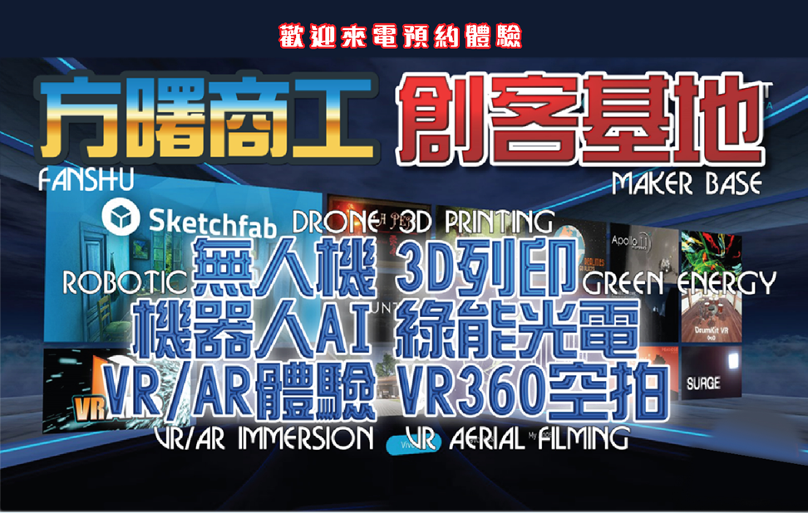
112學年「5G智慧機器人巡迴體驗」計畫 團體報名表
學校
聯絡人姓名 |  |  |  |  | 職稱
聯絡電話 |  |  |  |  | 行動電話
參與研習學生基本資料 |  |  |  |  | 活動日期
 |  |  |  |  | 活動時間 | □上午8:00~11:30  □下午13:00~15:30
編號 | 班級 | 姓名 |  | 性別 | 電話號碼 | 簽到處
1
2
3
4
5
6
7
8
9
10
11
12
13
14
15
16
17
18
19
20

